集美大学计算机工程学院实验报告
课程名称：多元信息分析与展示 | 班级：软件1211 | 实验成绩：
指导教师：丁跃潮 | 姓名：王娇
实验项目名称：多元信息展示 | 学号：201221122062 | 上机实践日期：2015-05-11
实验项目编号：实验七 |  | 上机实践时间：

实验7 主成分分析、因子分析和对应分析

实验目的
理解主成分分析、因子分析和对应分析三者的数学模型及其区别，学会用三者解决实际问题，学会用SPSS和教师自编软件进行数据处理和结果解释。
实验要求
每1-2人一组，完成上述工作时，要求不能偷懒，各种分析都要做。
实验内容
1.实验课之前，在网上收集适合主成分分析、因子分析和对应分析的数据。
2.用SPSS和教师自编软件对所收集的数据进行三种分析。
3.分析因子平面图和因子载荷。
4.结合具体问题进行结果解释。
5.有可能的话，将实验演变成论文发表。
实验步骤
一、选取合适的数据：
选择“关于上海世博的九项指标”进行主成分、因子、对应分析。
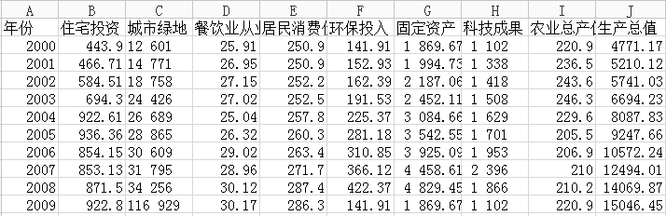
- 主成分分析
①选择主成分分析
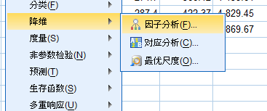
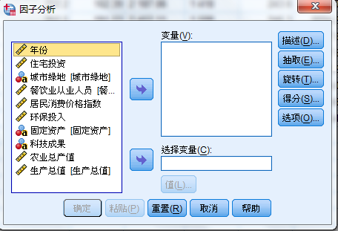
②将要分析的变量放入变量一栏
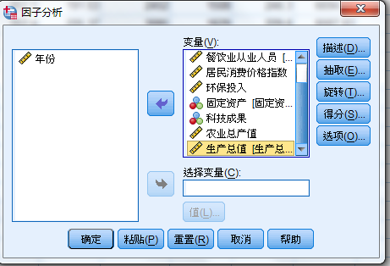
③结果分析
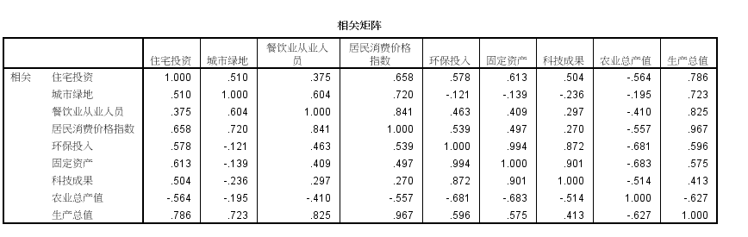【分析】
该表是一个相关矩阵，现实的是各个变量之间的相关系数，通过相关系数，可以看出两个变量之间的相关程度，进而了解各个变量之间的关系。
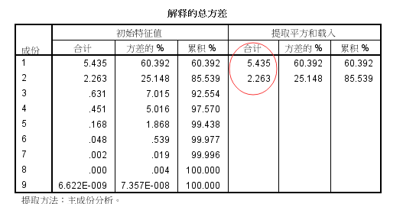
【分析】如图画圈的地方，是特征根的地方，它的意思是主成分影响力度的指标，一般以1为标准，一般只取特征根大于1的的主成分。如图所示，前两个是两个主成分，另外我们看到，第一个成分占了69.392%，第二个成分占了25.148%，两个成分占了85.54%
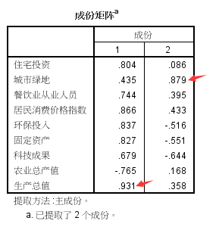
【结论】
根据以上主成分1和主成分2所对应的数据可知， 第一主成分与生产总值、环保投入、固定资产、住宅投资有较大的正相关，只与农业生产值有较大的负相关，同样的，第二主成分与科技成果有较大的负相关。
在每个主成分中选出其中关系系数绝对值最大者作为代表，则上海生产总值与城市绿化指数作为这两个成分的代表，利用这两个指标代替原有的九个指标以进行分析世博对上海经济的影响。
- 因子分析
①因子相关性检验
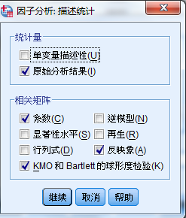
因子提取和因子载荷矩阵的求解：
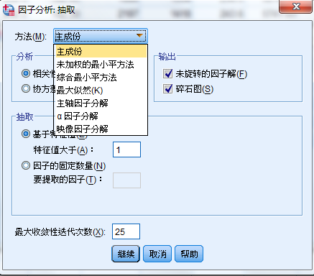
因子旋转必不可少：
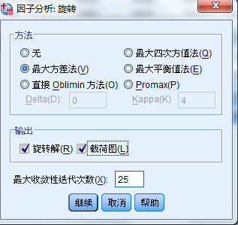
计算因子得分：因子得分为因子分析的最后体现，计算各个因子在每个样本上的具体数值，即为因子得分，形成的变量称为因子变量，分析因子变量可代替原有的变量进行数据建模，对问题降维或化简处理。
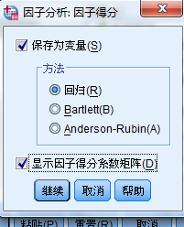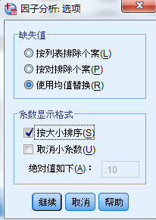
②因子分析结果：
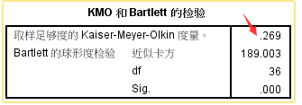
【分析】在KMO中，概率为0.000小于显著性水平，拒绝原假设。图中KMO为0.269，说明可以进行因子分析。
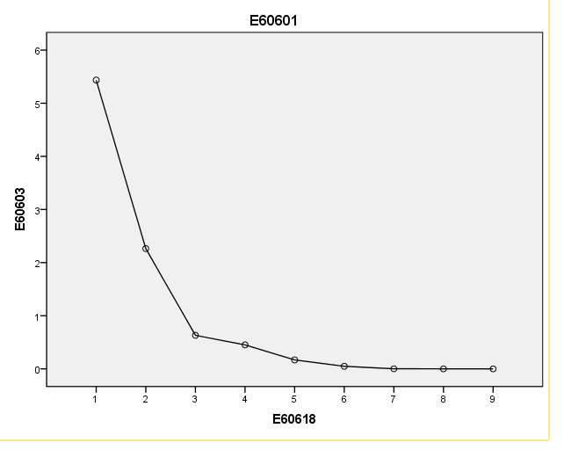
【分析】碎石图：纵坐标为特征根，横坐标为因子数，特征值越小对原来的变量的贡献很小，可以忽略。从图中可以看出，提取前面两个因子也是可以的。

- 主成分分析、因子分析、对应分析之间的区别
①主成分分析的主要原理是寻找一个适当的线性变换：
•将彼此相关的变量转变为彼此独立的新变量；
•方差较大的几个新变量就能综合反应原多个变量所包含的主要信息；
•新变量各自带有独特的专业含义。
主成分分析的作用是：
•减少指标变量的个数 •解决多重相关性问题
②因子分析
研究问题时尽可能多的收集资料，便于对问题有充分了解，这样确实便于全面、精确地描述事物，实际数据建模中，有些变量不一定可以真正发挥作用，还可能加大计算工作量，所以要因子分析。
主成分分析法能够为因子分析提供初始解，因子分析是主成分分析结果的延伸和拓展。
③对应分析
对应分析一种类似于主成分分析的变量降维分析方法，主要用于定性二维或多维列联表数据的分析，与主成分分析不同之处除了分别用于定性与定量数据的分析外，主成分基于的是方差分解与共享，对应分析基于卡方统计量的分解与贡献。
对应分析可以分析变量间的相关性和同一变量各分类之间的差异性或相似性，可借助图形观察对应关系，“列联表分析”可分析两定性变量间的相关性，对于进一步分析差异性和相似性就无能为力。

